APLIKASI PARKIR

Azkia Az-Zahra
102302550


Rekayasa Perangkat Lunak
SMK Sangkuriang 1 Cimahi
CIMAHI 2026

SOFTWARE REQUIREMENT SPECIFICATION (SRS)
APLIKASI TIKET PARKIR

- GAMBARAN UMUM APLIKASI
Aplikasi Tiket Parkir yang dibuat berfungsi sebagai sistem untuk mencatat transaksi kendaraan masuk dan keluar parkir secara digital oleh petugas. Sistem ini digunakan untuk mendata kendaraan yang parkir, baik kendaraan terdaftar maupun pengunjung, dengan memasukkan username atau plat nomor kendaraan.
Data transaksi yang dicatat meliputi waktu masuk, waktu keluar, area parkir, durasi parkir, serta biaya parkir. Sistem juga menampilkan daftar kendaraan yang sedang parkir dan menghasilkan tiket parkir setelah transaksi dilakukan.

Keuntungan Aplikasi :
- Pencatatan Transaksi Parkir
Mempermudah petugas dalam mencatat kendaraan masuk dan keluar parkir secara terstruktur.
- Pemantauan Kendaraan
Menampilkan daftar kendaraan yang masih terparkir.
- Perhitungan Biaya Otomatis
Menghitung durasi dan biaya parkir secara otomatis saat kendaraan keluar.
- Mendukung Kendaraan Terdaftar dan Pengunjung
Dapat digunakan untuk pengguna kendaraan yang sudah terdaftar maupun yang belum terdaftar.
- Penyimpanan Data Transaksi
Semua data transaksi parkir tersimpan di database untuk keperluan laporan.
- FITUR APLIKASI
Fitur dari aplikasi ini adalah sebagai berikut :
No | FITUR | URAIAN
1 | Transaksi Parkir | Pencatatan kendaraan masuk parkir dan keluar parkir serta penghitungan total biaya parkir
2 | Pengelolaan Parkir | Digunakan oleh admin untuk mengelola data parkir seperti tambah, edit dan hapus
3 | Log Aktivitas | Menampilkan data transaksi parkir yang sudah dilakukan.

- IDENTIFIKASI PENGGUNA
Pengguna aplikasi parkir adalah sebagai berikut;
- Owner
- Petugas
- Admin

No | Nama Aktor | Nama Pengguna | Deskripsi
1 | Admin | bukan_admin | Orang yang bertugas untuk mengelola data
2 | Petugas | petugas#1 | Orang yang bertugas untuk mencatat transaksi masuk dan keluar kendaraan dan membuat tiket parkir
3 | Owner | pemilik#1 | Orang yang melakukan transaksi parkir

- IDENTIFIKASI KEBUTUHAN FUNGSIONAL
No | Kebutuhan Fungsional | Deskripsi | Nama Aktor | Nama Use Case
1 | Login | Untuk masuk ke dalam website | Admin, Petugas, dan Owner | Identifikasi Pengguna
2 | Kelola User | Untuk mengelola pengguna parkir | Admin | CRUD
3 | Kelola Kendaraan | Untuk mengelola kendaraan | Admin | CRUD
4 | Kelola Area Parkir | Untuk mengelola area parkir | Admin | CRUD
5 | Dashboard | Data-data singkat website parkir | Admin dan Petugas | Informasi
6 | Transaksi Parkir | Mencatat kendaraan masuk dan keluar | Petugas | Transaksi
7 | Log Aktivitas | Untuk melihat semua riwayat milik banyak pengguna | Admin dan Owner | History
8 | Riywat Pengguna | Untuk melihat riwayat milik pengguna | Owner | History
9 | Log-Out | Untuk mengakhiri sesi login | Admin, Petugas, dan Owner | End Session

- DIAGRAM USE CASE
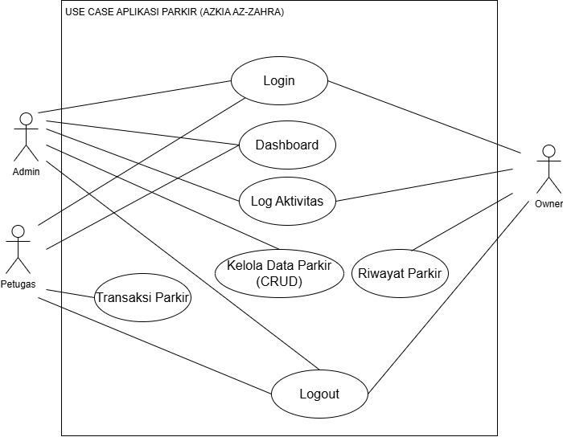

- IDENTIFIKASI USE CASE
NO | Klasifikasi use case | Use case | Deskripsi use case
1 | Autentikasi | Melakukan login | Masuk Kedalam sistem
2 | Pengelolaan data  (Hanya User, Kendaraan, dan Area saja) | Mengelola Input data | Menambah data pada database
 |  | Mengelola pembaharuan data | Memperbaharui data
 |  | Mengelola penghapusan data | Menghapus data
3 | Transaksi | Masuk dan Keluar Parkir | Mencatat masuk dan keluar kendaraan
4 | Informasi | Lihat Data Parkir | Melihat kendaraan yang masih parkir dan riwayat transaksi

- SKENARIO USE CASE
1. Skenario use case login user
Aktor : Owner
Tujuan : masuk kedalam sistem
kondisi awal : Owner sudah masuk kedalam antarmuka sistem

AKTOR | SISTEM
Skenario normal :
- Masuk kedalam sistem
- Login sebagai Owner
 | - Menampilkan form login
- Memasukan username dan password
- Menekan tombol login
 | - Sistem melakukan autentikasi
 | - Login berhasil, menampilkan halaman log aktivitas
Kondisi akhir | Owner berhasil login dan dapat mengakses halaman web sesuai hak akses yang diberikan.

2. Skenario use case login admin
Aktor : Petugas
Tujuan : masuk kedalam sistem
Kondisi awal : Petugas sudah masuk kedalam antarmuka sistem
AKTOR | SISTEM
Skenario normal :
1. Masuk kedalam sistem
2. Login sebagai petugas
 | 3. Menampilkan form login
4.Memasukan username dan password
5. Menekan tombol login
 | 6. Sistem melakukan autentikasi
 | 7. Login berhasil, menampilkan halaman transaksi parkir
Kondisi akhir | Petugas berhasil login dan dapat mengakses halaman web sesuai hak akses yang diberikan.

3. Skenario use case login admin
Aktor : Admin
Tujuan : masuk kedalam sistem
Kondisi awal : Admin sudah masuk kedalam antarmuka sistem
AKTOR | SISTEM
Skenario normal :
1. Masuk kedalam sistem
2. Login sebagai admin
 | 3. Menampilkan form login
4.Memasukan username dan password
5. Menekan tombol login
 | 6. Sistem melakukan autentikasi
 | 7. Login berhasil, menampilkan halaman dashboard
Kondisi akhir | Admin berhasil login dan dapat mengakses halaman web sesuai hak akses yang diberikan.

- DIAGRAM ACTIVITY
Login:
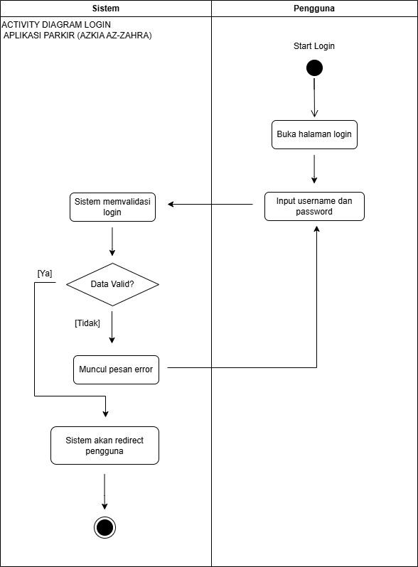

Pengambilan tiket masuk parkir :

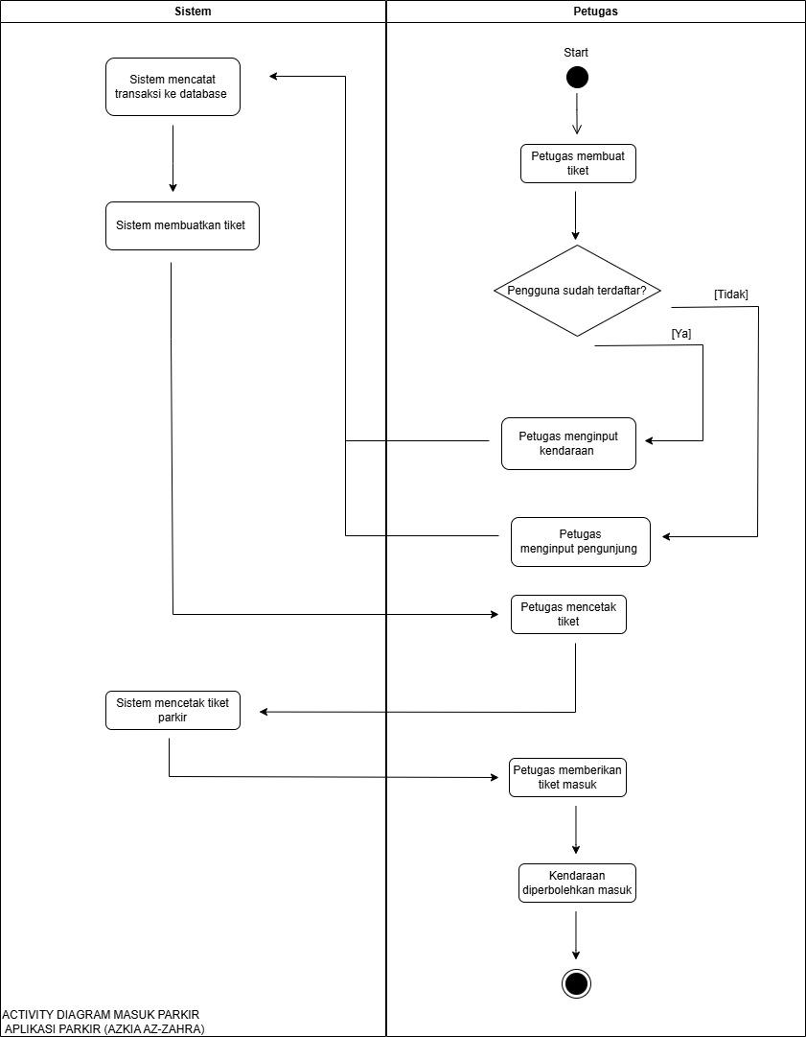

Keluar parkir :
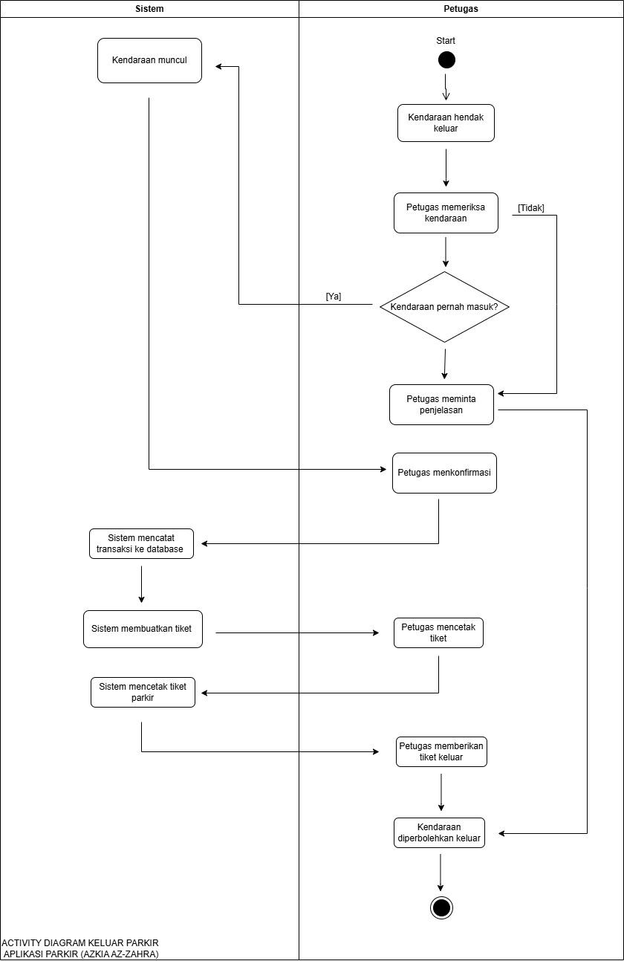

Kelola User :
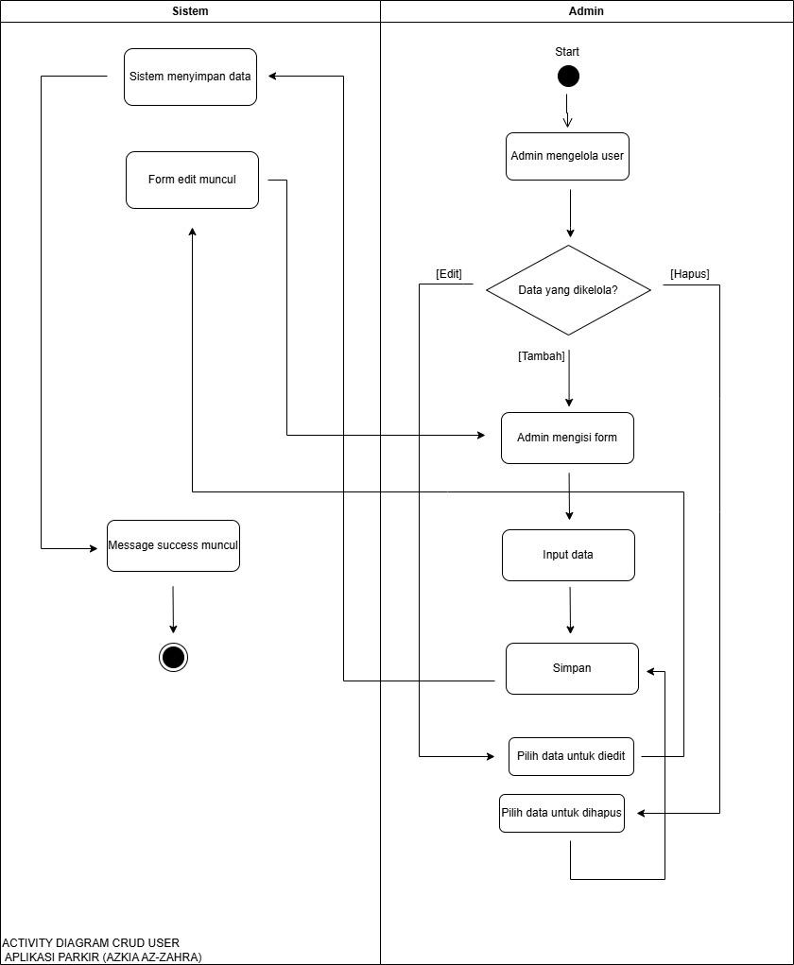

Kelola Area Parkir :
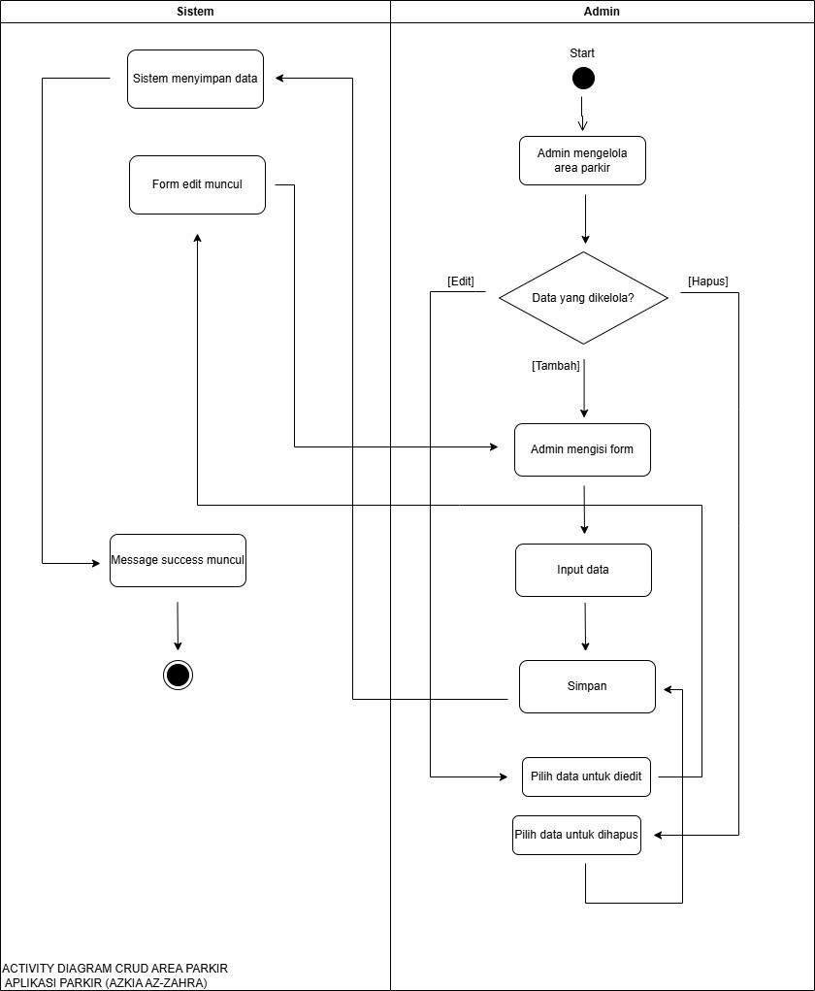

Kelola Kendaraan :
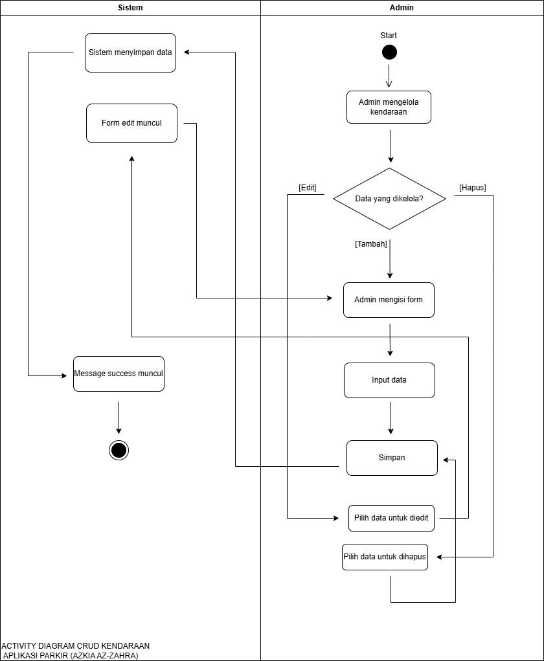

Log Aktivitas Parkir :
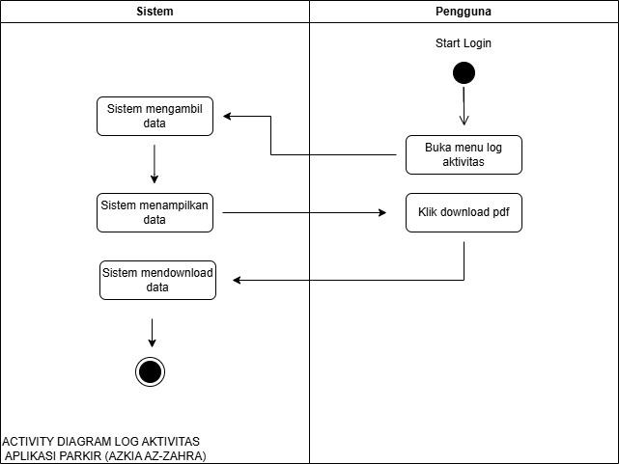
Rekap Transaksi Parkir :
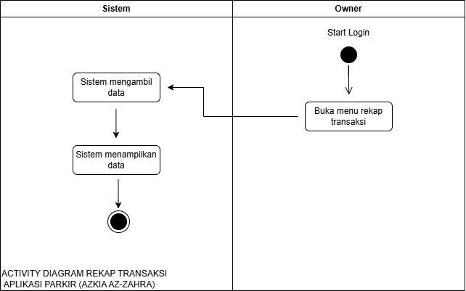

- CLASS DIAGRAM
(tampilkan perancangan diagram aplikasi yang anda buat)
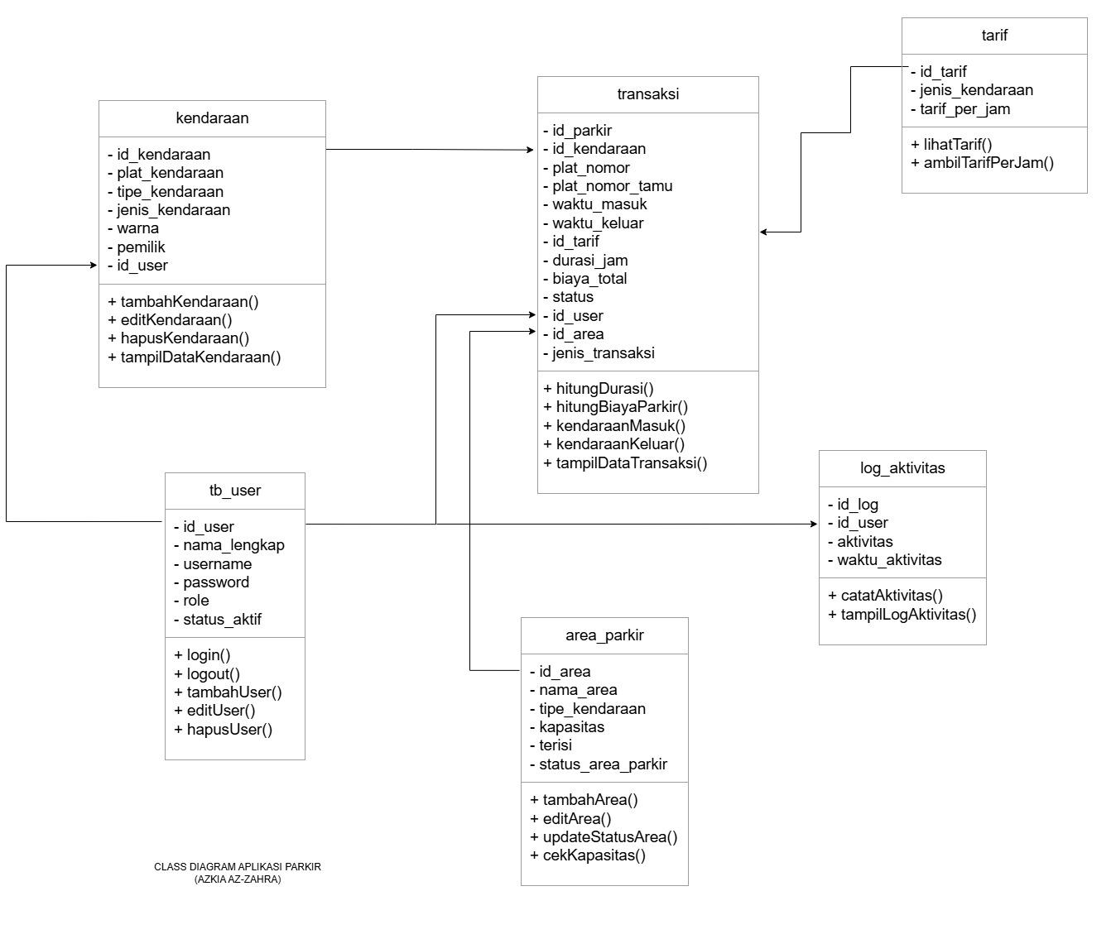
- ANTARMUKA APLIKASI
- Tampilan form login
Masukkan username dan password akun yang sebelumnya
Sudah terdaftar.
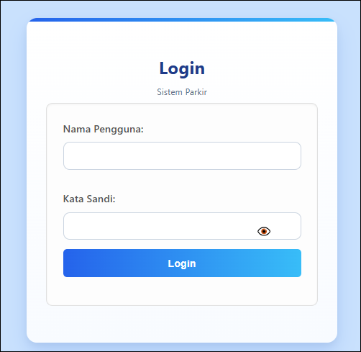

- Tampilan form register
Masukkan data yang dibutuhkan untuk membuat akun.
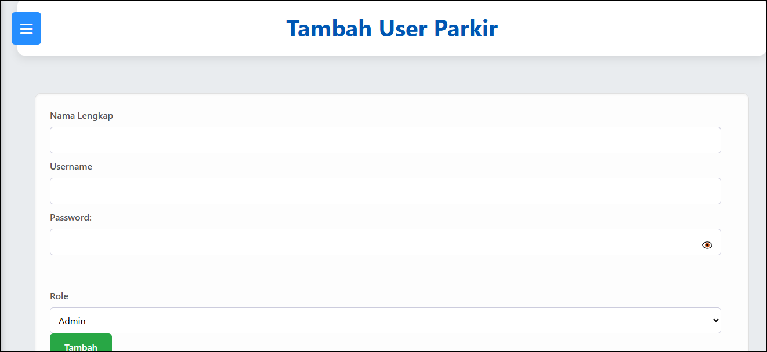

- Tampilan Dashboard admin dan petugas

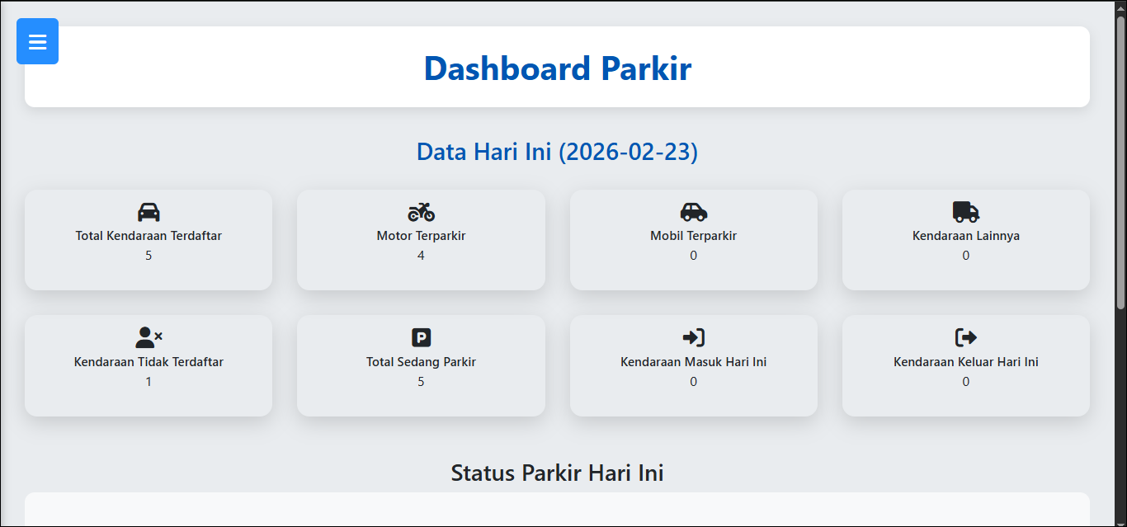

- Tampilan daftar kendaraan
Tampilan daftar kendaraan

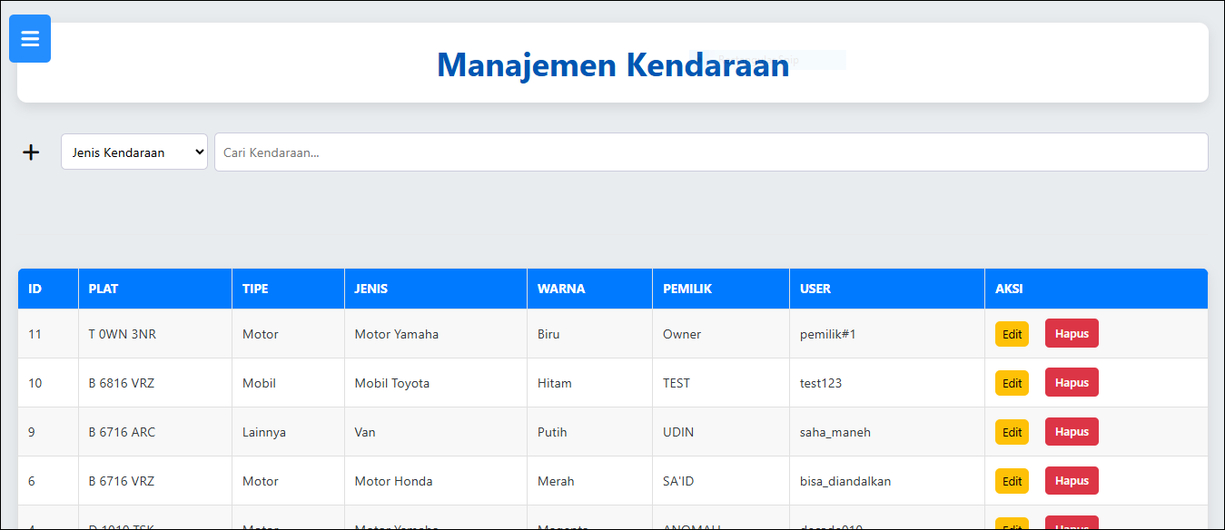

- Tambah kendaraan
Memasukkan informasi yang dibutuhkan untuk menambahkan kendaraan.
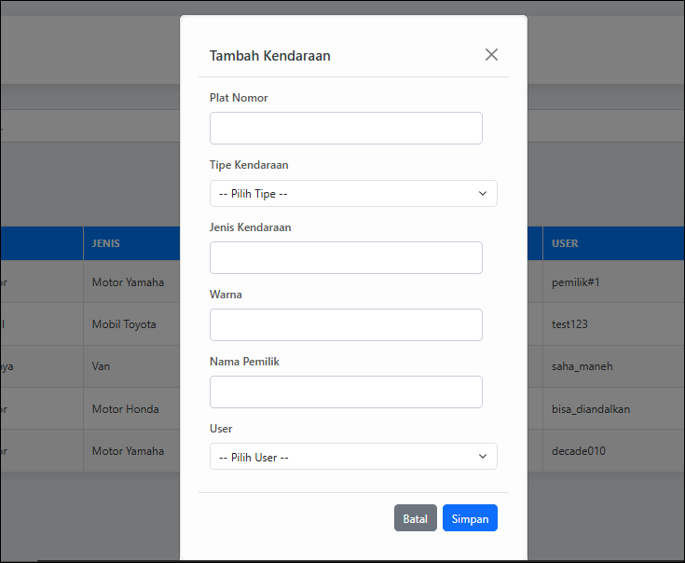

- Edit kendaraan
Edit data kendaraan yang dibutuhkan.

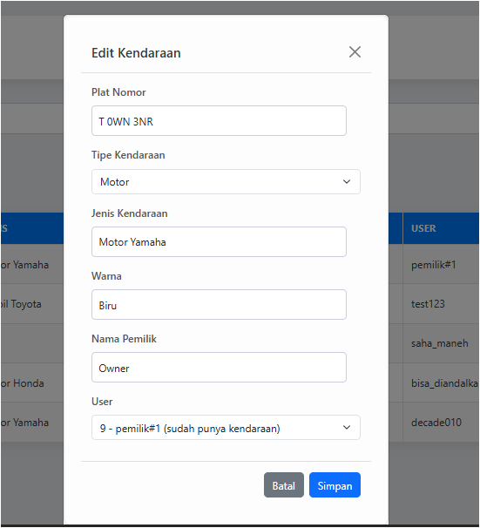
- Log aktivitas admin dan user
Melihat daftar history transaksi yang dilakukan.
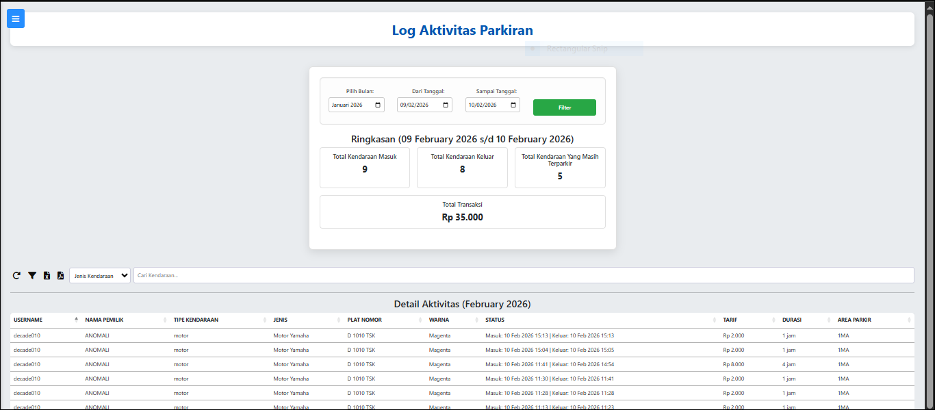

- Tampilan rekap transaksi user
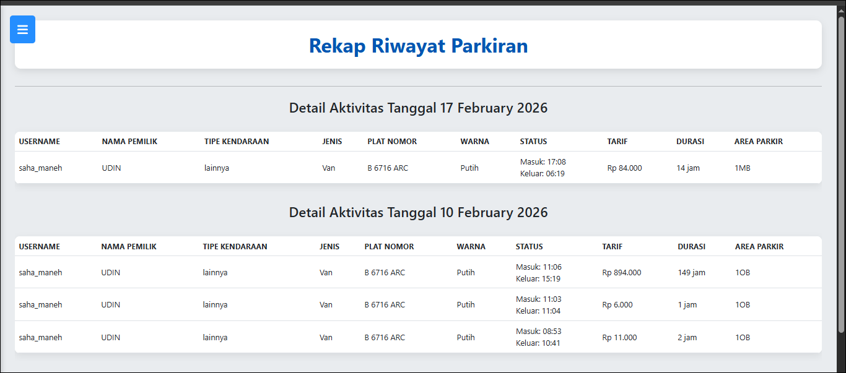

- Tampilan area parkir
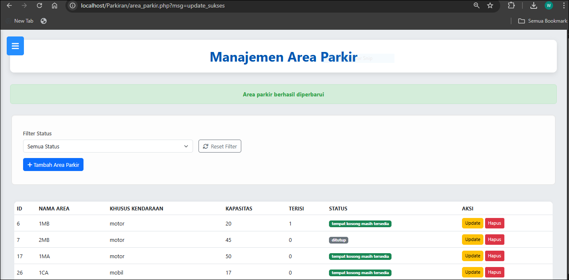
- Transaksi Parkir
Form transaksi parkir atau pengambilan tiket.
